Class 0: Set up Python 2.7

安装Python，可能有点烦，不过心里默念“只要装一次就好了”。

1. 前往 <https://www.python.org/downloads/> 下载Python2.7.11
2. 双击下载下来的msi文件安装，记住安装在哪
3. 右键我的电脑 属性 ->高级系统设置->环境变量->找到Path

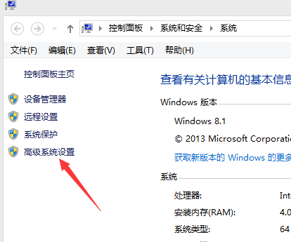

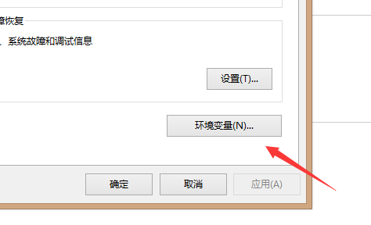

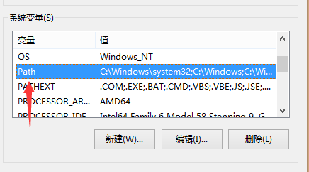

双击 在最后加入刚才安装Python的位置

比如我安装在C:\Python27，所以我在最后加上 ;C:\Python27 (不要忘记前面的分号)

4.在开始菜单里找到命令提示符（以后我就简称这个东西叫cmd）

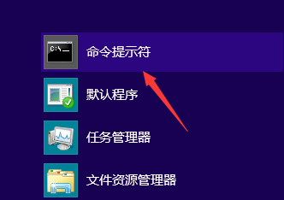

1. 打开cmd 然后键入 python 进入应该得到如下效果，你就安装成功了！

键入quit() 就可以退出Python

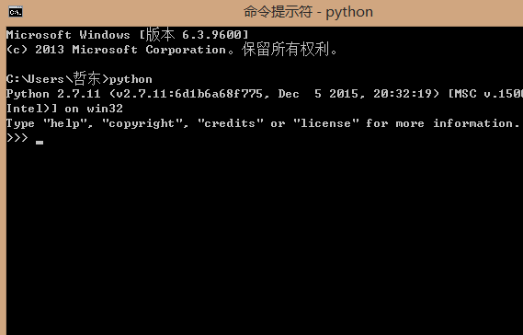

Question1:为什么安装辣么麻烦?

当你在cmd里面要启动一个程序的时候，他会搜索环境变量里面的地址。如果他没有找到，那么就不能启动。你可以试试看打zzd是什么效果，其实他就是找不到要启动程序的意思。

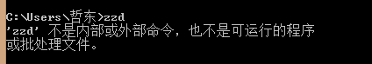

Question2: Python 2.7 与Python3.5有什么差别？

Python2.7在升级到3.5的过程中，对于写法有较大变化。所以你用Python2.7写的程序很可能不能在Python3.5下使用。Python3.5下的程序很可能不能在2.7下使用。因为目前很多人还在使用Python2.7，而且很多程序支持2.7而不支持3.5。所以我们选择先学Python2.7。其实是通的。如果以后大家都改用3.5了，我们再学3.5，也挺方便的。